PAUTA DE EVALUACIÓN ETAPA DE AVANCE DE TESIS
PEDAGOGÍA EN QUÍMICA Y BIOLOGÍA
PROGRAMA DE PROSECUCIÓN DE ESTUDIOS PARA PROFESORES DE QUÍMICA Y BIOLOGÍA

Nombre del estudiante: |  |  |  |  |  | RUN:
Carrera: | Pedagogía en Química y Biología
 | Programa de Prosecución de Estudios para Profesores de Química y Biología
Fecha de avance:
Título de la tesis:
Profesor(a) guía 1:
Profesor(a) guía 2:

Descripción
Esta pauta explícita los distintos niveles de evaluación frente a la actividad de “Presentación oral y escrita de avance de tesis”; su finalidad principal es compartir los criterios de realización considerados para esta evaluación sumativa inicial, tales como: Título, Antecedentes y Problema, Pregunta de investigación, Hipótesis o supuestos, Objetivos, Marco teórico, Metodología, Resultados preliminares, Citas bibliográficas y referencias, Redacción del texto y Presentación del Avance.

Para obtener el puntaje ponderado de cada categoría se debe multiplicar el puntaje del nivel de logro (Logrado: 3 puntos; Parcialmente logrado: 2 puntos; Por lograr: 1 punto; Ausente: 0 punto), por la ponderación específica de la categoría evaluada.

Categoría a Evaluar | Descripción | Ponde-ración | Niveles de logro |  |  |  | Puntaje  Ponderado
 |  |  | Logrado  3 ptos | Par. Logrado  2 ptos | Por Lograr  1 pto | Ausente  0 pto
1. Título | El título se vincula con la propuesta presentada y/o recoge una síntesis del problema de investigación. | X 1
2. Antecedentes y problema | El problema utiliza conceptos clave, señala su aporte a la investigación y presenta evidencia empírica y teórica que lo justifica y le da relevancia. | X 3
3. Pregunta de  investigación | La pregunta de investigación articula claramente la fundamentación teórica y el problema de investigación. | X 2
4. Hipótesis o supuesto de investigación | La investigación presenta hipótesis (si aplica) o supuestos consecuentes o articulados con la pregunta de investigación o innovación, que incluye una o más variables y su relación. | X 2
5. Objetivos | Los objetivos son coherentes con el problema de investigación y la metodología, asimismo diferencia el objetivo general de los específicos. | X 3
6. Marco teórico | Establece y articula claramente los conceptos clave con el problema de investigación, dando sustentos a las decisiones metodológicas. Además, las fuentes de información son actualizadas y confiables. | X 3
7. Metodología | Contempla un diseño de investigación, que define un enfoque, una muestra (si aplica), instrumentos y como se analiza esta información para responder adecuadamente al problema de investigación. | X 3
8. Resultados preliminares | Los resultados preliminares permiten dar cuenta de a los menos uno de los objetivos específicos, en coherencia con la pregunta de investigación. | X 1
9. Citas bibliográficas y referencias | El documento contiene citas y referencias bibliográficas siguiendo normas APA. | X 1
10. Redacción del texto | El texto presenta una coherencia y cohesión adecuada sin errores ortográficos. | X 2
11. Presenta-ción y defensa oral del avance | Atiende a las preguntas de la comisión evaluadora con argumentos. Además, el lenguaje oral y escrito empleado es preciso y riguroso y mantiene una postura coherente con la formalidad y seriedad de la instancia. | X 3
 |  |  |  |  | Puntaje total
Escala de notas |  |  |  |  | Nota

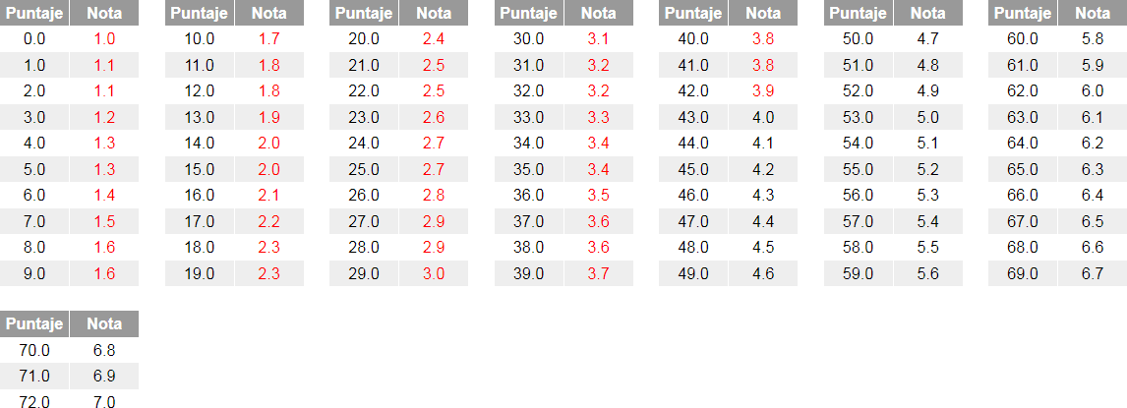

Retroalimentación

Miembros de la comisión

Nombre |  | Firma

